





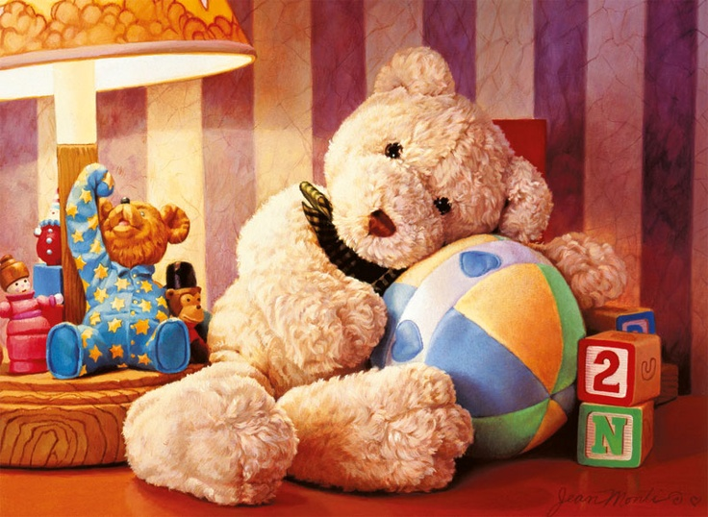



***У каждого ребенка должна быть такая игрушка, которой он может пожаловаться, которую поругает и накажет, пожалеет и утешит. Именно она поможет преодолеть ему страх одиночества, когда родители куда-нибудь уйдут, страх темноты, когда выключается свет и надо уснуть.***

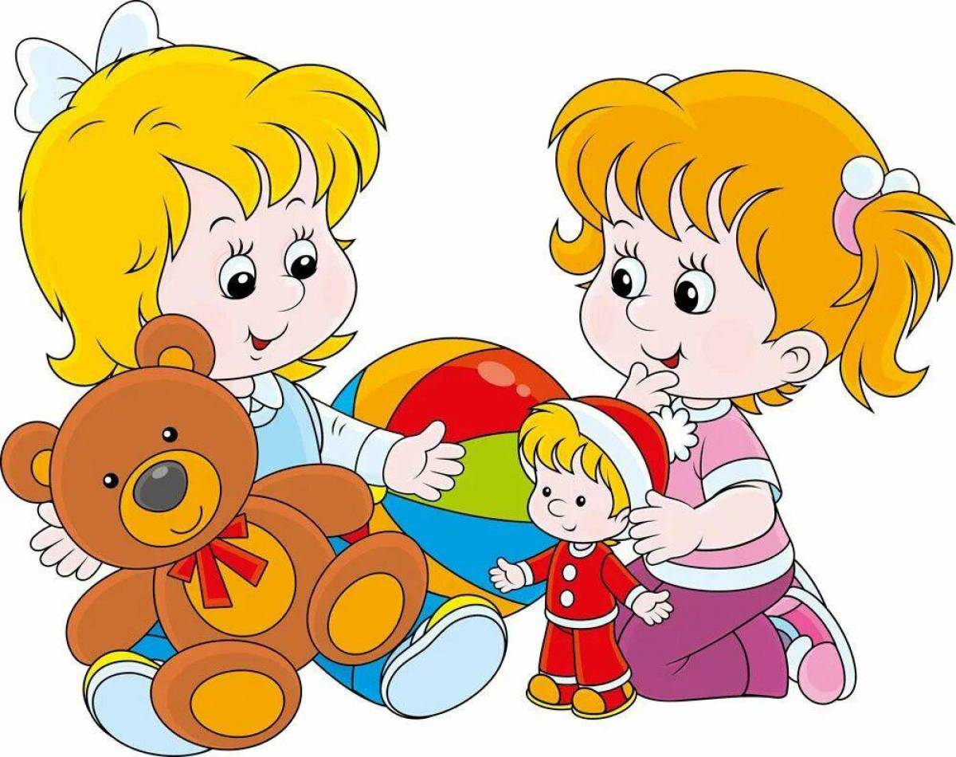

***Развитие богатого эмоционального мира ребенка немыслимо без существования в нем игрушек. Именно они служат для него той средой, которая позволяет выражать свои чувства, исследовать окружающий мир, учит общаться и познавать себя.***

***Какие игрушки нужны детям***

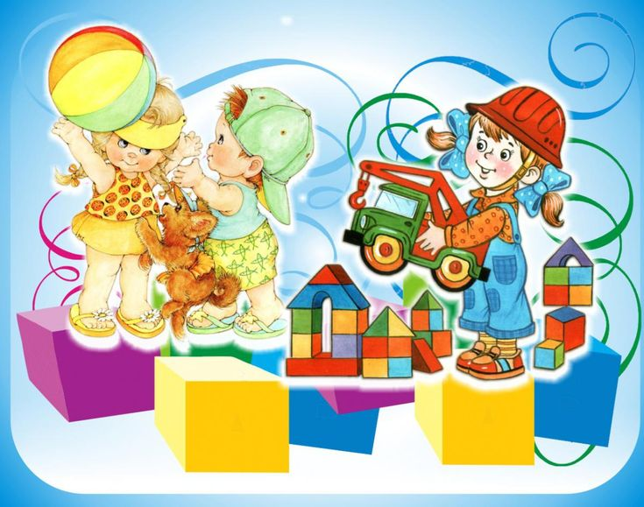

***Муниципальное бюджетное дошкольное образовательное учреждение детский сад с. Ракитное Хабаровского муниципального района Хабаровского края***

***Автор буклета: Коган Елена Александровна***

***Должность: воспитатель***

**https://ds50-izhevsk-r18.gosweb**



***Игрушки, помогающие «выплеснуть» агрессию:***

***Солдатики, мячи, дикие животные, резиновые игрушки, скакалки, кегли, молотки и другие инструменты и т.д.***

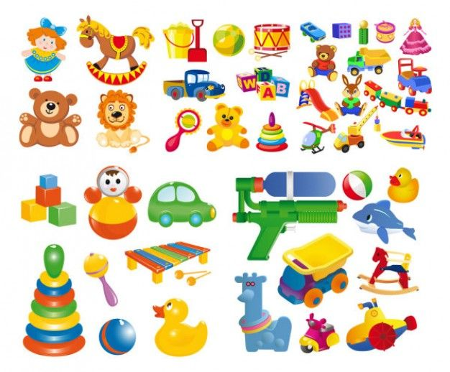



***Игрушки для развития творческой фантазии и самовыражения:***

***кубики, матрёшки, пирамидки, конструкторы, настольные игры, разрезные картинки и открытки, краски, карандаши, пластилин, мозаика.***

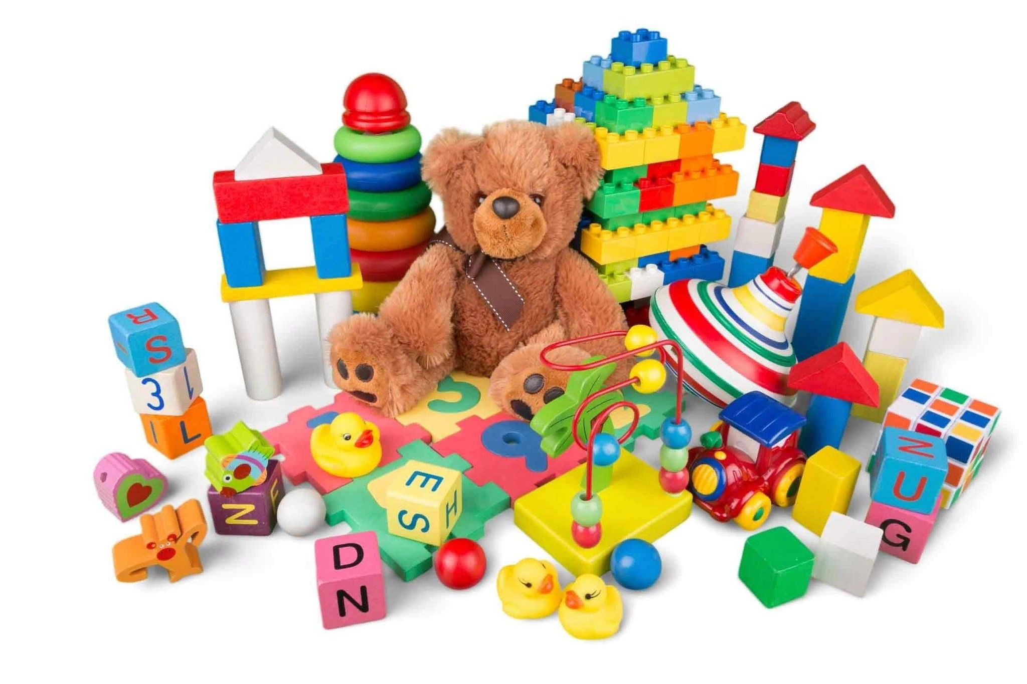





***Основное требование:***

***Игрушки должны как можно ближе к «оригиналу» и быть достаточно прочными.***

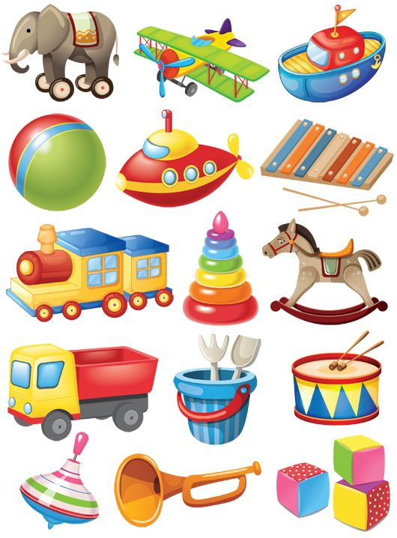

***У ребенка должен быть определенный набор игрушек, способствующий развитию его чувственного восприятия, мышления, кругозора, позволяющий ему проигрывать реальные и сказочные ситуации, подражать взрослым. Не все они покупаются в магазине, многие можно сделать самим родителям, и от этого они будут еще ближе и дороже.***

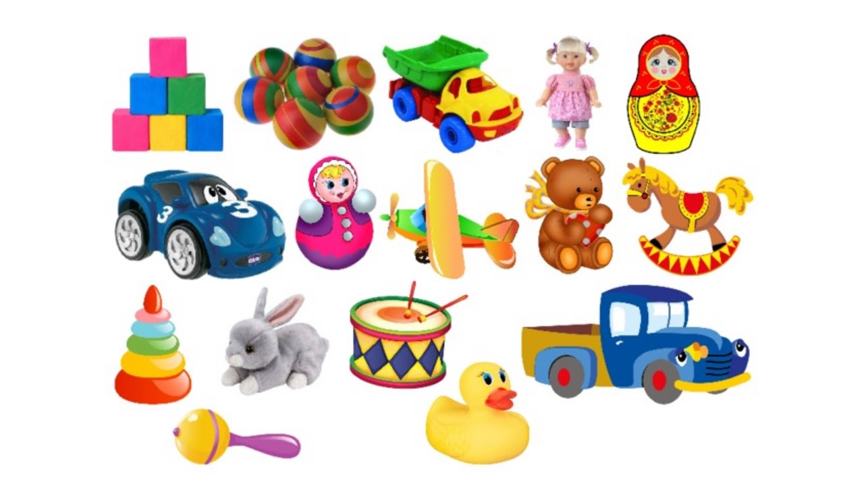



***Игрушки, копирующие предметы реальной жизни***

***Кукольное семейство (семья игрушек), кукольный домик, мебель, посуда, машины, лодка, касса, весы, медицинские и парикмахерские инструменты, стиральные машины, плиты, телевизоры, счёты, музыкальные инструменты, железные дороги, телефон, мелки и т.д.***